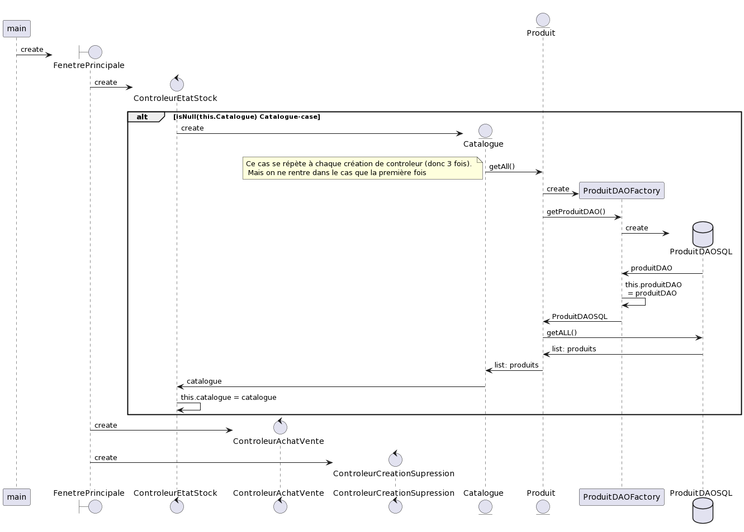
Diagramme séquence initialisation

@startuml
participant main
boundary FenetrePrincipale
control ControleurEtatStock
control ControleurAchatVente
control ControleurCreationSupression
entity Catalogue
entity Produit
participant ProduitDAOFactory
database ProduitDAOSQL

create FenetrePrincipale
main -> FenetrePrincipale : create

create ControleurEtatStock
FenetrePrincipale -> ControleurEtatStock : create

alt isNull(this.Catalogue) Catalogue-case
create Catalogue
ControleurEtatStock -> Catalogue : create
Catalogue -> Produit : getAll()
note left: Ce cas se répète à chaque création de controleur (donc 3 fois). \n Mais on ne rentre dans le cas que la première fois
create ProduitDAOFactory
Produit -> ProduitDAOFactory : create
Produit -> ProduitDAOFactory : getProduitDAO()
create ProduitDAOSQL
ProduitDAOFactory -> ProduitDAOSQL : create
ProduitDAOFactory <- ProduitDAOSQL : produitDAO
ProduitDAOFactory -> ProduitDAOFactory : this.produitDAO \n = produitDAO
Produit <- ProduitDAOFactory : ProduitDAOSQL
Produit -> ProduitDAOSQL : getALL()
Produit <- ProduitDAOSQL : list: produits
Catalogue <- Produit : list: produits
ControleurEtatStock <- Catalogue : catalogue
ControleurEtatStock -> ControleurEtatStock : this.catalogue = catalogue
end

create ControleurAchatVente
FenetrePrincipale -> ControleurAchatVente : create
create ControleurCreationSupression
FenetrePrincipale -> ControleurCreationSupression : create
@enduml
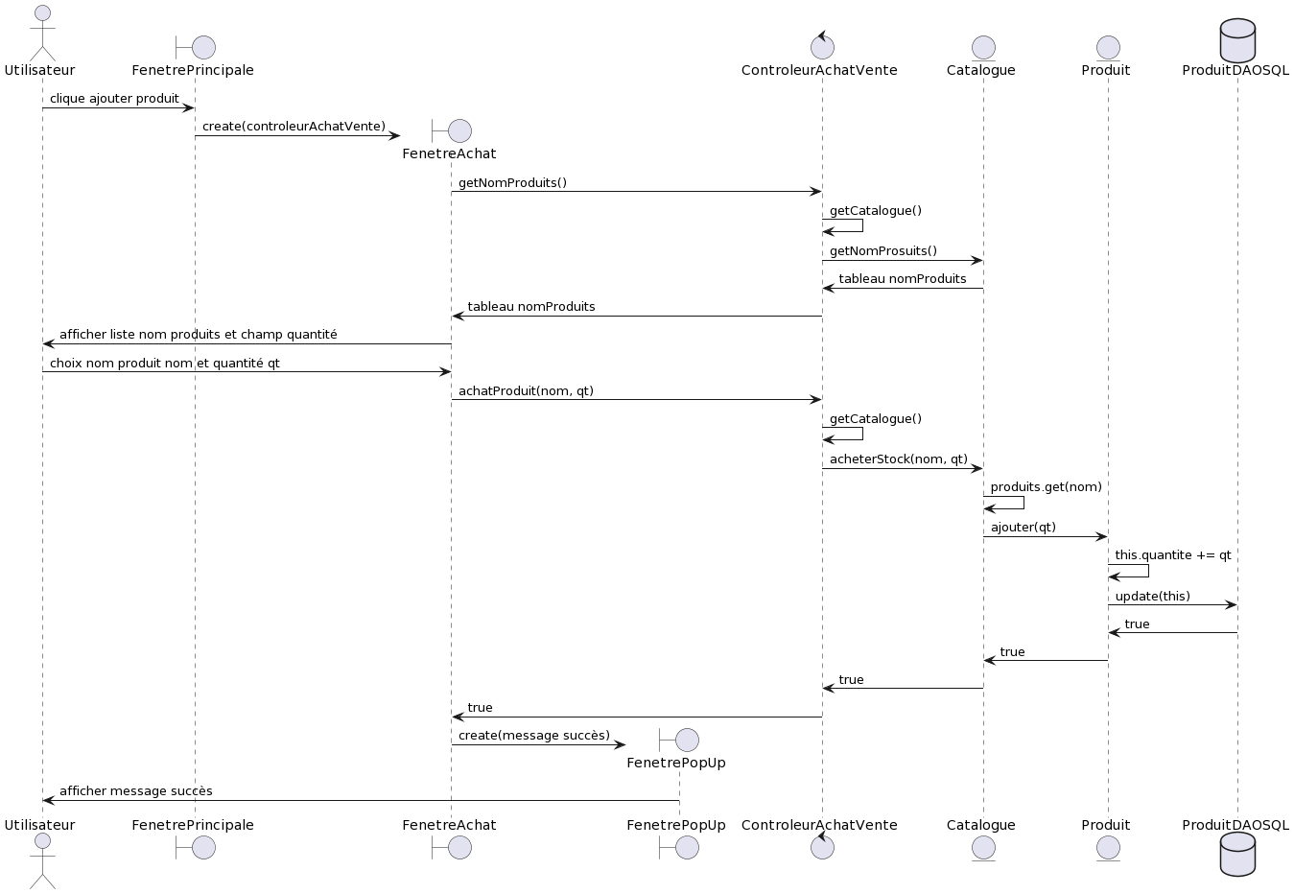
diagramme séquence achat

@startuml
actor Utilisateur
boundary FenetrePrincipale
boundary FenetreAchat
boundary FenetrePopUp
control ControleurAchatVente
entity Catalogue
entity Produit
database ProduitDAOSQL

Utilisateur -> FenetrePrincipale : clique ajouter produit
create FenetreAchat
FenetrePrincipale -> FenetreAchat : create(controleurAchatVente)
FenetreAchat -> ControleurAchatVente : getNomProduits()
ControleurAchatVente -> ControleurAchatVente : getCatalogue()
ControleurAchatVente -> Catalogue : getNomProsuits()
ControleurAchatVente <- Catalogue : tableau nomProduits
FenetreAchat <- ControleurAchatVente : tableau nomProduits
FenetreAchat -> Utilisateur : afficher liste nom produits et champ quantité
Utilisateur -> FenetreAchat : choix nom produit nom et quantité qt
FenetreAchat -> ControleurAchatVente : achatProduit(nom, qt)
ControleurAchatVente -> ControleurAchatVente : getCatalogue()
ControleurAchatVente -> Catalogue : acheterStock(nom, qt)
Catalogue -> Catalogue : produits.get(nom)
Catalogue -> Produit : ajouter(qt)
Produit -> Produit : this.quantite += qt
Produit -> ProduitDAOSQL : update(this)
Produit <- ProduitDAOSQL : true
Catalogue <- Produit : true
ControleurAchatVente <- Catalogue : true
FenetreAchat <- ControleurAchatVente : true
create FenetrePopUp
FenetreAchat -> FenetrePopUp : create(message succès)
FenetrePopUp -> Utilisateur : afficher message succès

@enduml

